

Moh. Abdul Haq Aulia

Bermain GeoJSON dengan Vanilla JavaScript dan HTML

**JavaScript & GeoJSON**

**JAVASCRIPT & GeoJSON**

Bermain GeoJSON Dengan Vanilla JavaScript dan HTML

**Moh. Abdul Haq Aulia**

|  |  |
| --- | --- |
| 2023 | **PT. Penerbit Buku Pedia**  **2023** |

**JAVASCRIPT & GeoJSON**

Bermain GeoJSON Dengan Vanilla JavaScript dan HTML

***Penulis:***

Moh. Abdul Haq Aulia

***ISBN***:

***Editor:***

-

***Penyunting:***

-

***Desain sampul dan Tata letak:***

Moh. Abdul Haq Aulia

***Font:***

Calibri

***Penerbit:***

-

***Redaksi:***

-

***Distributor:***

-

Cetakan Pertama, 2023

Hak cipta dilindungi undang-undang

Dilarang memperbanyak karya tulis ini dalam bentuk dan

dengan cara apa pun tanpa ijin tertulis dari penerbit

**PRAKATA**

S

aat ini bagi kita para developer yang bukan atau tidak berkecimpung dalam dunia geografis mungkin berasumsi bahwa untuk pengelolaan data geogratif itu sangat sulit.

Namun siapa sangka sebenarnya sudah ada referensi tentang format standar GeoJSON yaitu RFC 7946, dimana didalamnya dibahas banyak hal diantaranya Spesifikasi dari GeoJSON itu sendiri.

Tulisan ini akan menyajikan informasi yang akan membahas tentang GeoJSON dan bagaimana implementasinya dengan menggunakan JavaScript dan juga HTML.

Untuk referensi lebih lanjut tentang GeoJSON Anda juga dapat membacanya di dokumen RFC 7946 di link https://datatracker.ietf.org/doc/html/rfc7946

**DAFTAR ISI**

**KATA PENGANTAR i**

**PRAKATA i**

**DAFTAR ISI i**

**BAB 1 MENAMPILKAN DATA GEOJSON 1**

1. Menyiapkan Project 1
2. Menyiapkan Data GeoJSON 1
3. Membaca Data GeoJSON 1
4. Menampilkan Data Pada Table 1
5. Mempublikasikan di Github Page 1

**BAB 2 JUDUL BAB 1**

1. Pendahuluan 1
2. Tujuan Instruksional dan Capaian Pembelajaran 1
3. Uraian materi 1
4. Latihan 1
5. Rangkuman materi 1
6. Pustaka 1

**GLOSARIUM**

**INDEKS 1**

**PROFIL PENULIS 1**

**BAB 1**

**MENAMPILKAN GEOJSON PADA TABLE**

1. **Menyiapkan Project**

Untuk memulai project kita akan membuat folder baru dan melakukan inisialisasi git untuk kebutuhan versioning, dengan langkah kurang lebih sebagai berikut.

1. Buat satu direktory baru

  
Gambar A.a Perintah Pembuatan Direktory

1. Masuk ke dalam direktory yang baru dibuat

  
Gambar A.b Perintah Pindah Direktory

1. Jalankan perintah git berikut

  
Gambar A.c Perintah Inisiasi Git

1. Tambahkan satu file html dan javascript untuk entry point

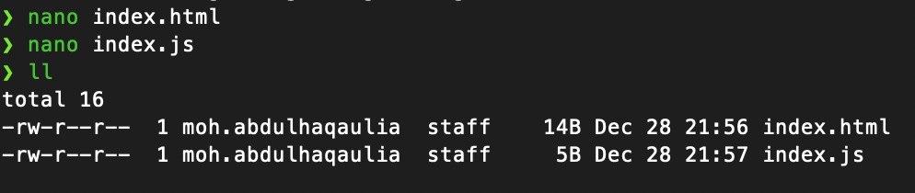  
Gambar A.d Perintah Membuat File Baru

1. Commit perubahan yang baru kita buat

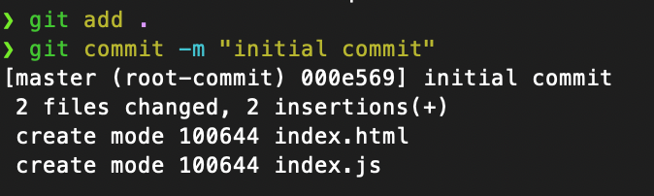  
Gambar A.e Perintah Git Commit Perubahan Kode

1. **MENYIAPKAN DATA GEOJSON**

Sebelum kita membaca data GeoJSON engan javascritp kita harus menyediakan data tersebut terlebih dahulu. Saat ini kita dapat membuat data GeoJSON dengan bantuan website geojson.io.

Adapun proses pembuatanya sebagai berikut.

1. Kunjungi halaman web geojson.io

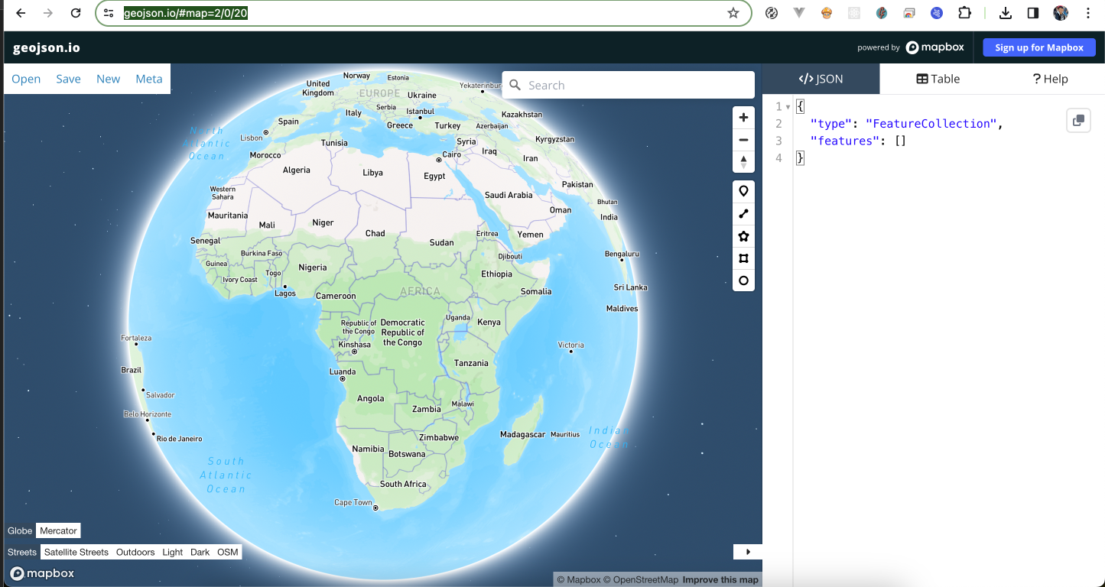  
Gambar B.1 Halaman Web geojson.io

1. Klik jenis data yang akan dibuat

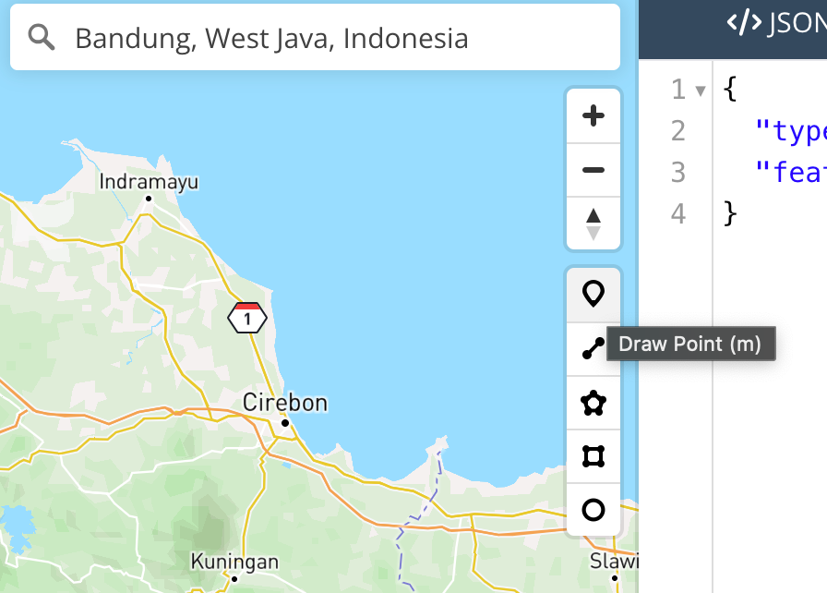  
Gambar B.2 Menu Pembuatan Object Poin, Line, dll.

1. Klik pada map yang dinginkan

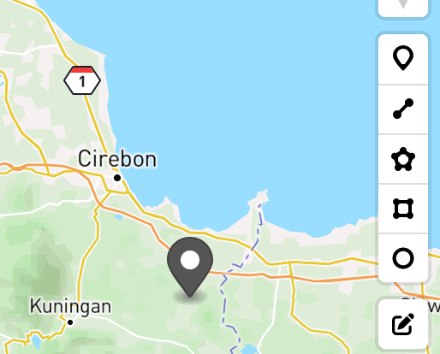  
Gambar B.3 Tampilan Saat Drop Point.

1. Data sudah terbentuk, sialahkan ulangi proses ini untuk mendapatkan data GeoJson sesuai kebutuhan

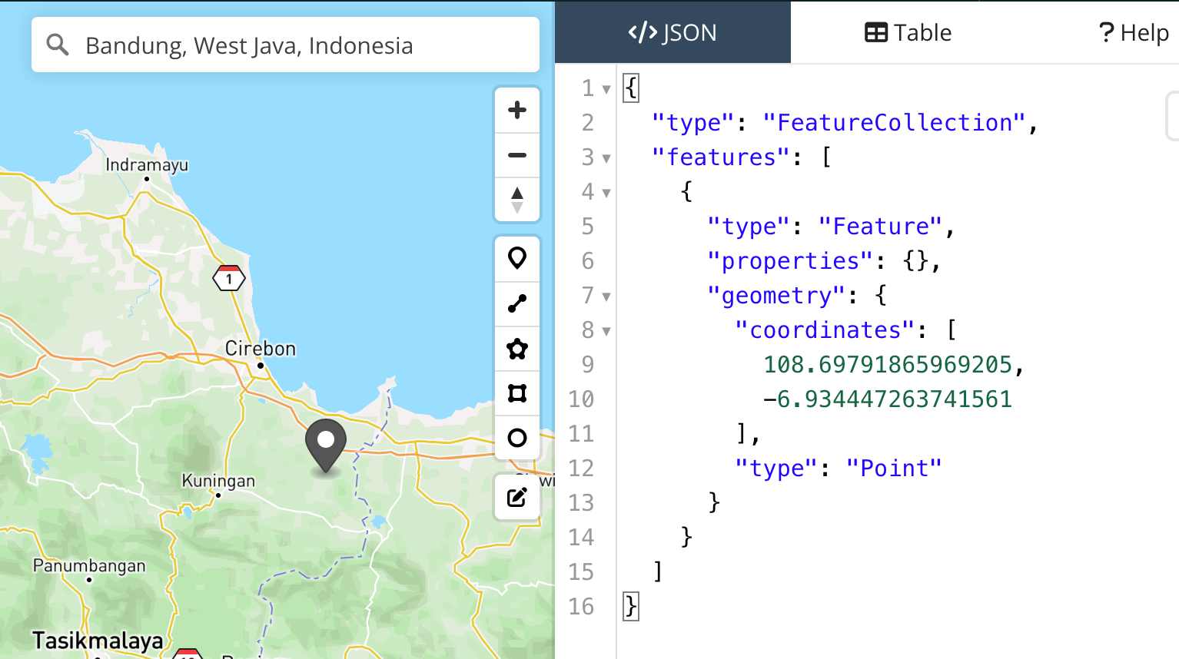  
  
Gambar B.4 Hasil Generate GeoJSON

1. Silahkan simpan file dalam bentuk data.json

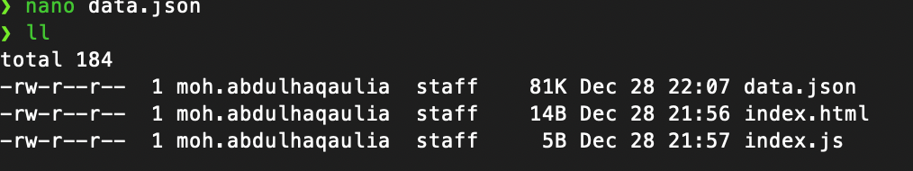  
Gambar B.5 File Disimpan dalam data.json

1. Commit perubahan yang baru dilakukan dengan mengulangi proses nomor A.e dengan memasukkan komentar sesuai kebutuhan
2. **MEMBACA DATA GEOJSON**

Pada tahap sebelumnya kita telah membuat file data.json, sekarang kita akan membaca data ini dengan menggunakan javascript.

Untuk membaca file data.json kita bisa melakukan pembacaan secara langsung ke static file yang kita miliki dengan cara *direct import.*

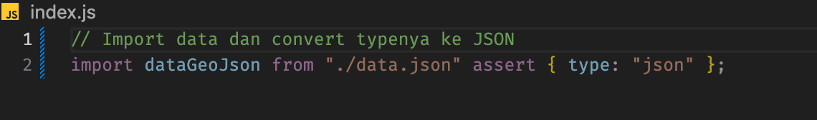  
Gambar C.1 Direct Import Local Data

Cara di atas memang dapat dilakukan tapi fungsi ***assert*** ini belum tentun kompatibel dengan semua browser, maka dari itu kita akan melakukan fetch data ke static asset yang kita miliki dengan menggunakan **fetch** yang dimiliki javascript.

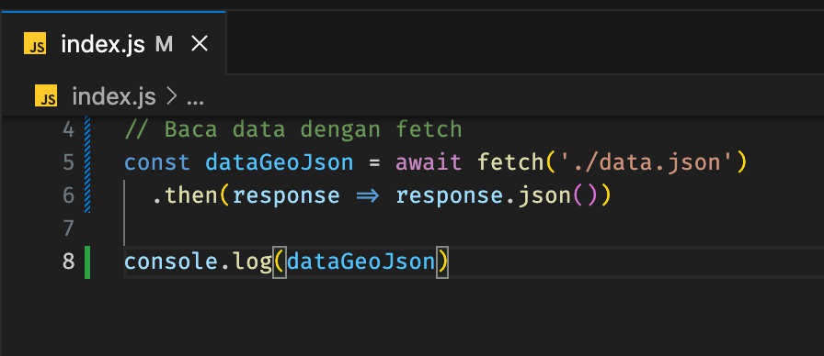  
Gambar C.3 Kode Membaca Data Dengan Cara Fetch Melalui Network

Sampai di sini kita telah berhasil membaca file dari data.json yang sudah kita miliki.

1. **MENAMPILKAN DATA PADA TABLE**

Untuk menampilkan data GeoJSON yang telah kita baca sebelumnya, kita akan melengkapi file index.html yang telah kita buat dengan kode seperti ini.

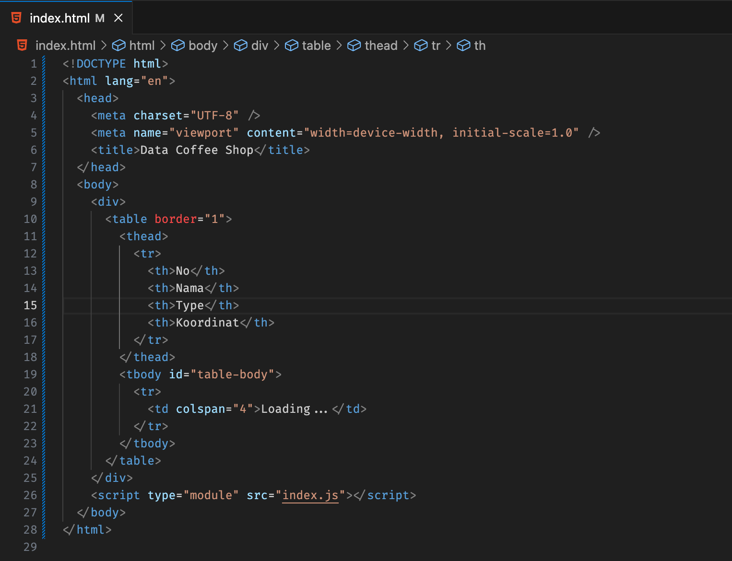

Gambar D.1 Kode HTML untuk Menampilkan Data GeoJSON

Dari kode ini kita bisa melihat beberapa hal.

1. **<table></table>** tag html ini akan digunakan untuk menampung data geojson yang kita miliki
2. id **table-body**, id ini akan kita gunakan untuk menandai dimana konten table akan kita generate dengan menggunakan javascript
3. **<script type="module" src="index.js"></script>,** tag ini digunakan untuk memuat file index.js yang berisi kode javascript yang sebelumnya telah kita buat

Dengan kodi ini, kita sudah bisa melihat hasil pengambilan data GeoJSON yang sudah kita laukan sebelumnya.

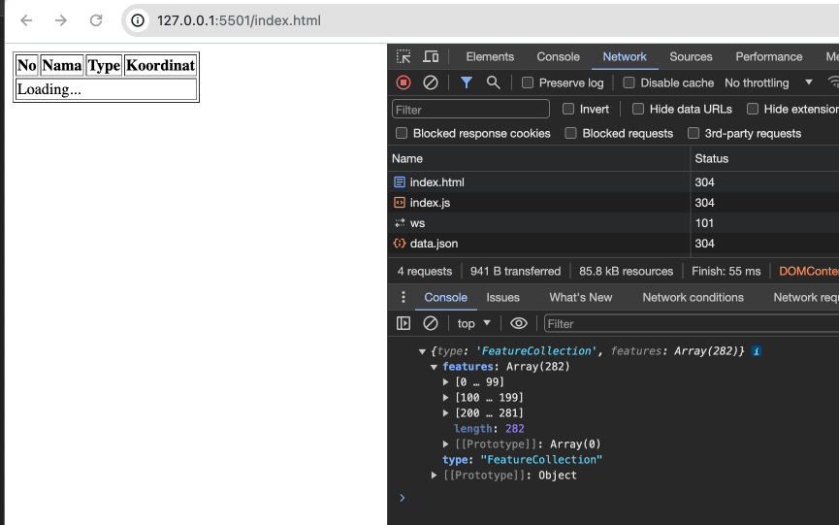

Gambar D.2 File Html Saat DIjalankan Di Lokal Server

Agar data yang telah kita baca dapat ditampilkan pada table html, maka kita perlu memperbaharui kode javascript pada index.js untuk memanipulasi DOM pada file index.html kita menjadi seperti ini.

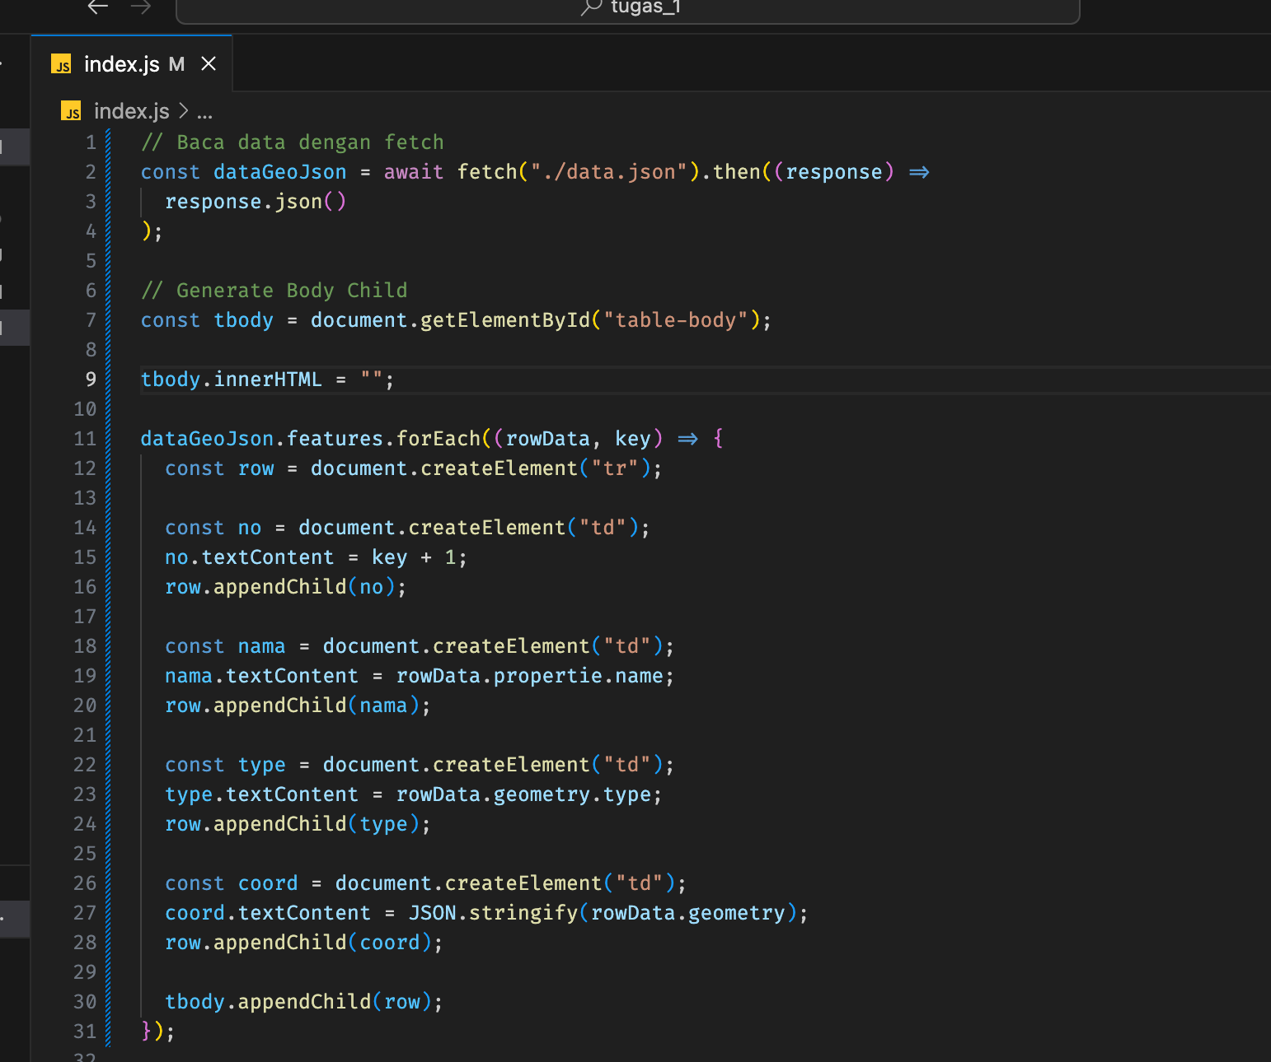

Gambar D.3 Kode Untuk Memanipulasi DOM HTML dan Menampilkan Data

Pada kode di atas kita bisa melihat proses manipulasi DOM HTMLnya sebagai berikut.

1. Pada baris ke 7, kita mencari element html dengan id “table-body”
2. Pada baris 9, kita mengisi nilai awal dari htmlnya dengan string kosong
3. Pada baris 11 sampai 31, ini adalah proses iterasi dari data GeoJSON yang telah kita baca
4. Pada baris 12, kita membuat element baru dengan tag html “tr”
5. Pada baris 14, kita membuat element baru dengan tag html “td”
6. Pada baris 15, kita mengisi element “td” dengan nilai berupa dari key + 1, ini digunakan untuk nomor urut, hal ini diulangi sebanyak kolom yang akan kita buat yaitu sebanyak 4 kali karena kita akan mengisi bagian lain seperti nama, type dan konten geometrinya.

Dari kode kita di atas kita dapat melihat hasil tampilan data GeoJSON seperti ini.

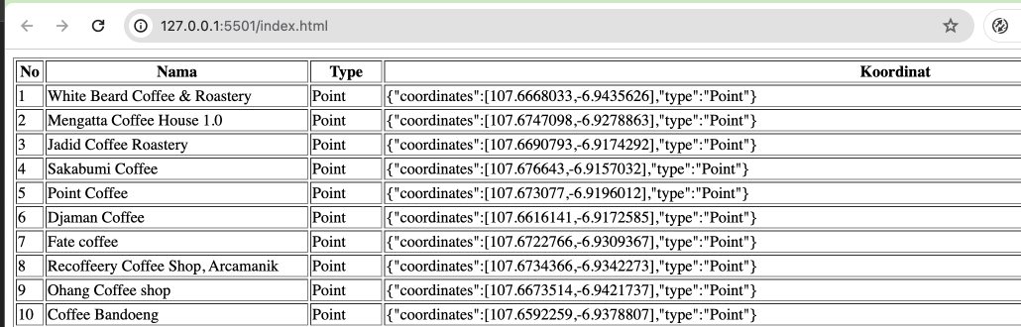

Gambar D.4 Hasil Tampilan Data GeoJSON

1. **MEMPUBLIKASIKAN DI GITHUB PAGE**

Agar hasil table kita dapat diakses oleh pengguna / orang lain, maka kita perlu merilisnya sehingga apa yang kita buat tadi dapat diakses melalui internet, untuk hal ini kita akan memanfaatkan GitHub Page.

GitHub Page ini adalah layanan tidak berbayar yang disediakan oleh GitHub Untuk Memenuhi kebutuhan pengguna dalam hal ini pengembang aplikasi untuk menyajikan aplikasi yang tidak memerlukan pemrosesan di servernya.

Berikut ini adalah proses melakukan publikasi di github page.

1. Buat repository publik di github dengan nama gis0

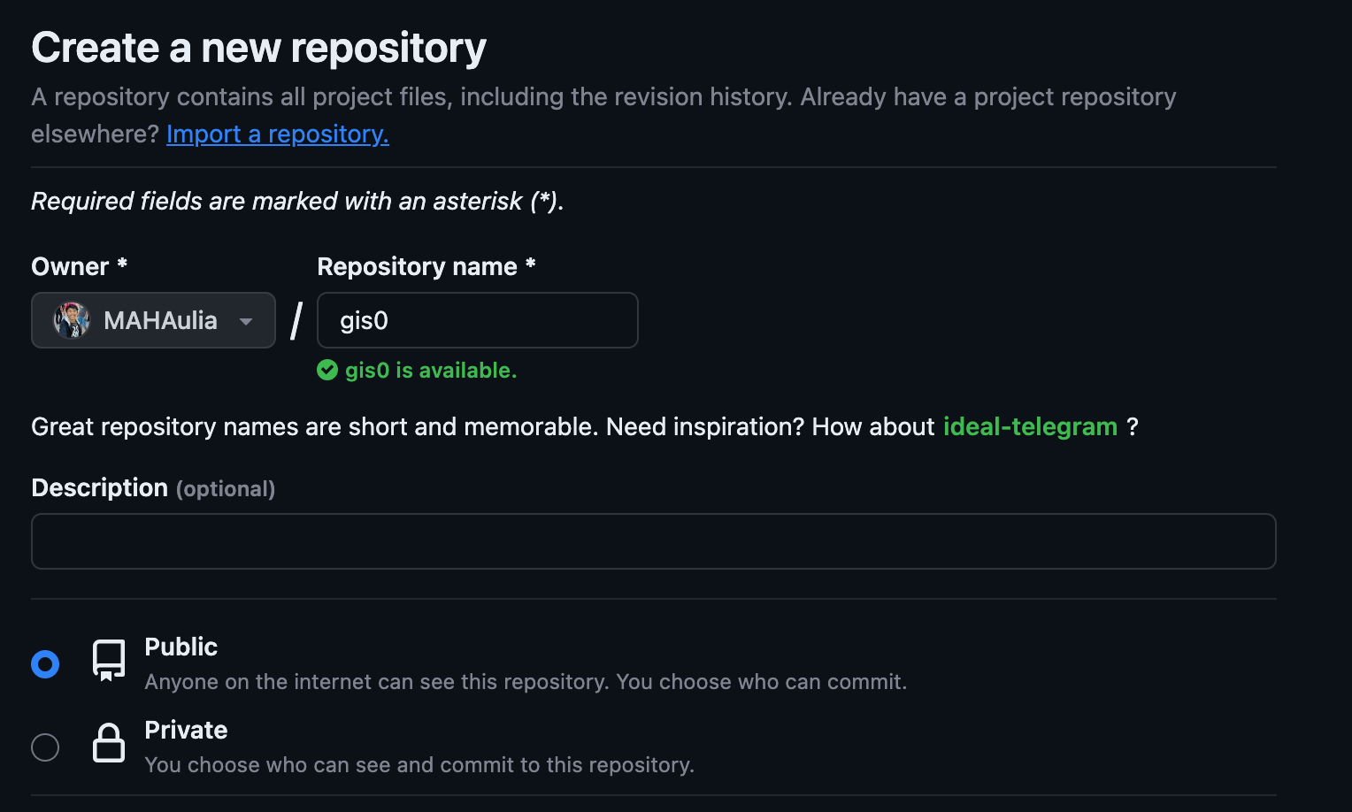  
Gambar E.1 Pembuatan Repo Publik

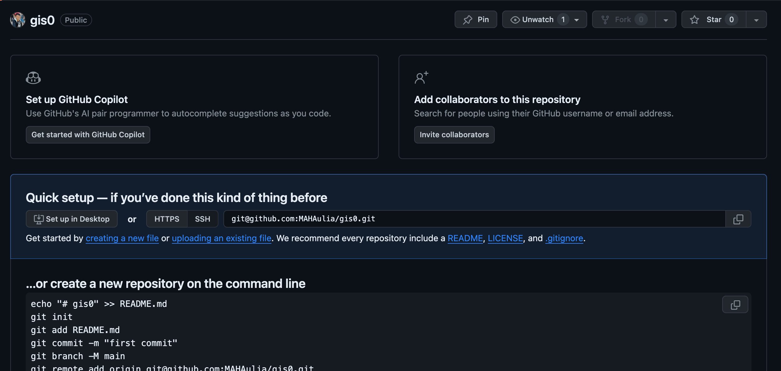  
Gambar E.2 Repository

1. Upload project yang telah kita buat ke repository yang telah kita buat dengan mengikuti langkah yang tertulis di github, jalankan perintah ini di direktory project yang sedang kita kerjakan

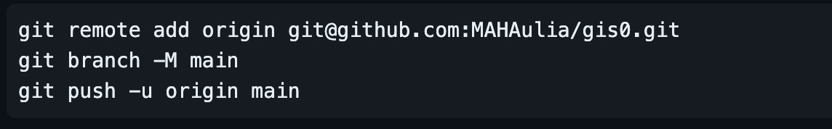  
Gambar E.2 Proses Upload Project Ke Github

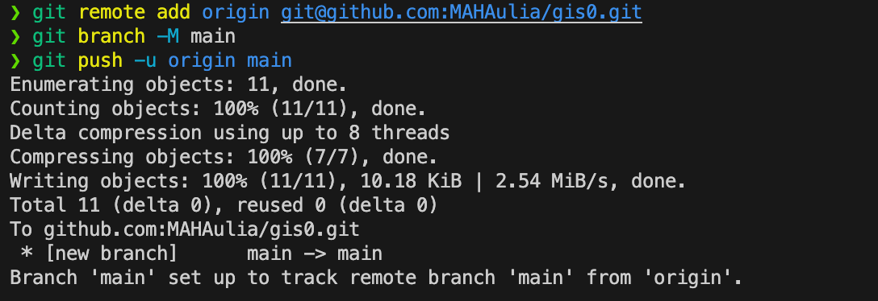

Gambar E.3 Hasil Upload

1. Masuk ke menu setting dengan cara klik “Settings”

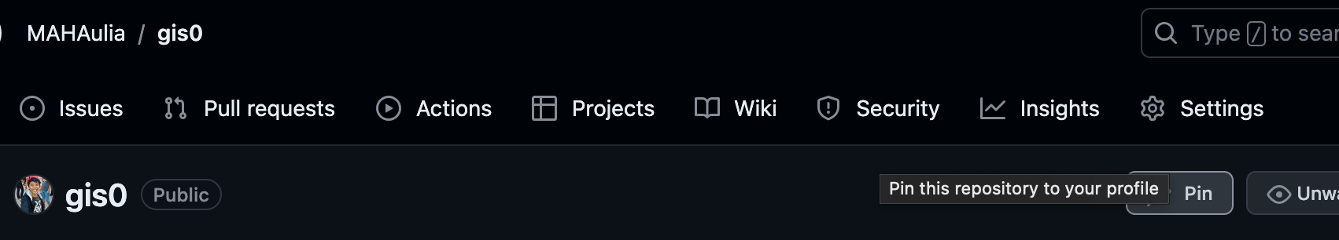

Gambar E.4 Menu Settings

1. Klik pada menu samping “Pages”

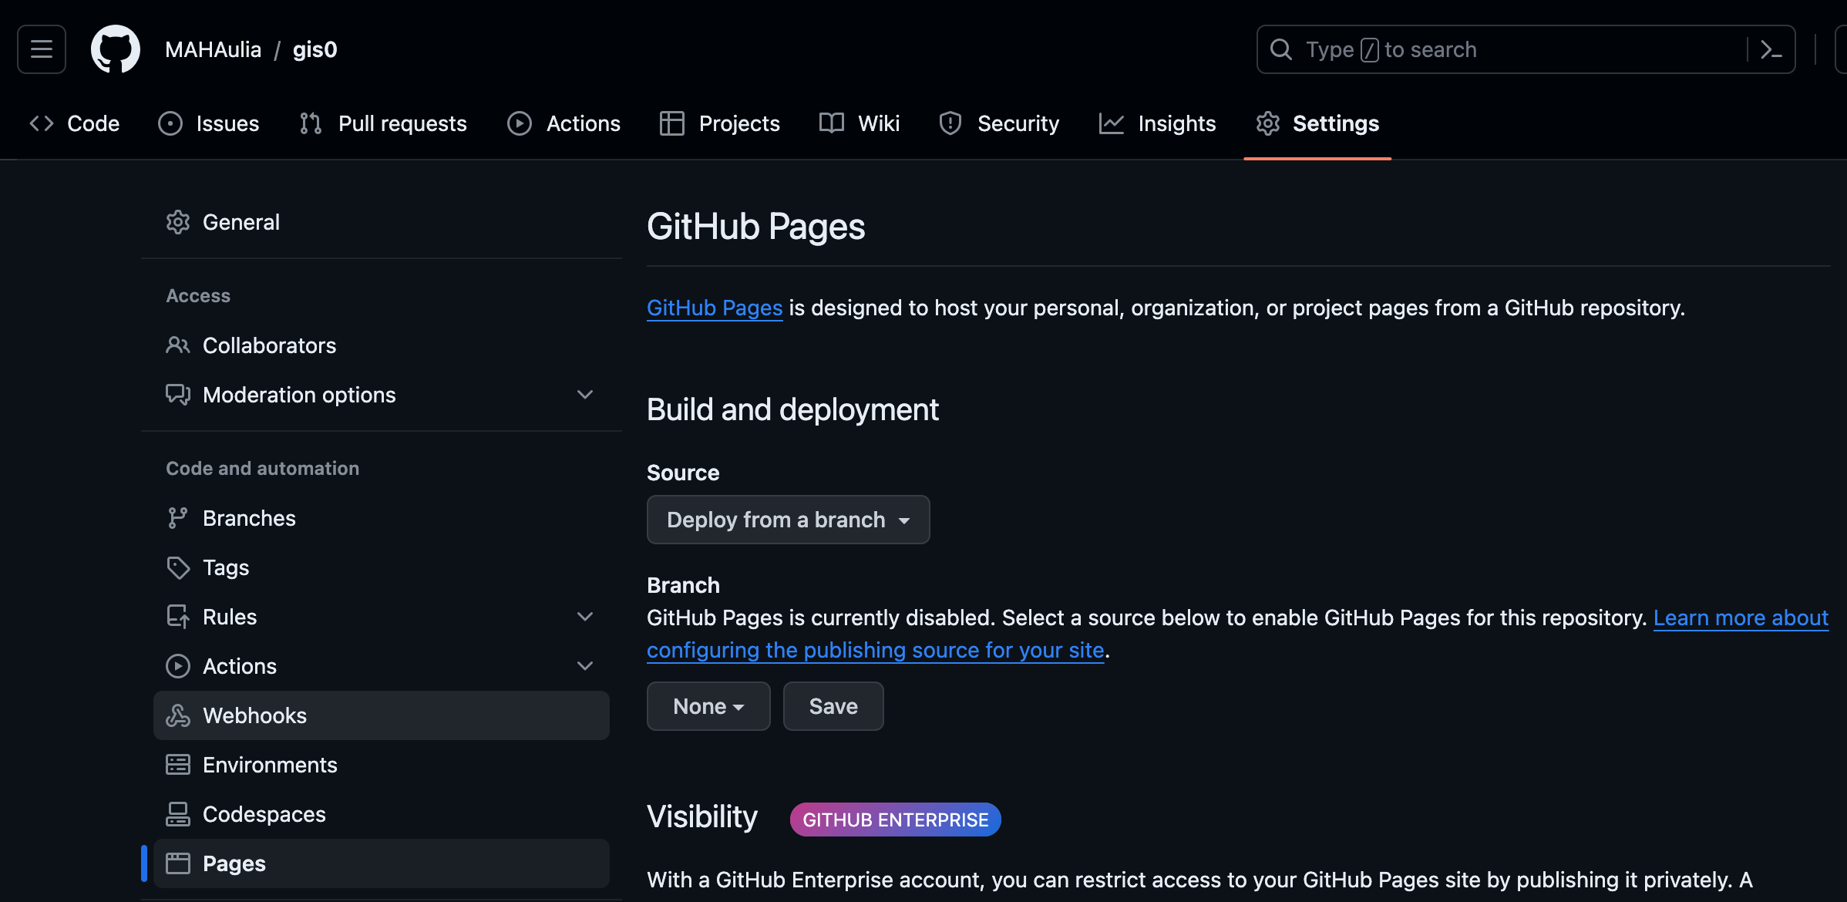

Gambar E.5 Menu Pages

1. Pada menu pages pastikan setting pages ini, pilih branch yang akan digunakan untuk dideploy ke Github Page, saat ini kita pilih branch “main” dan klik “save” maka proses deploy ke Github Page akan diproses.

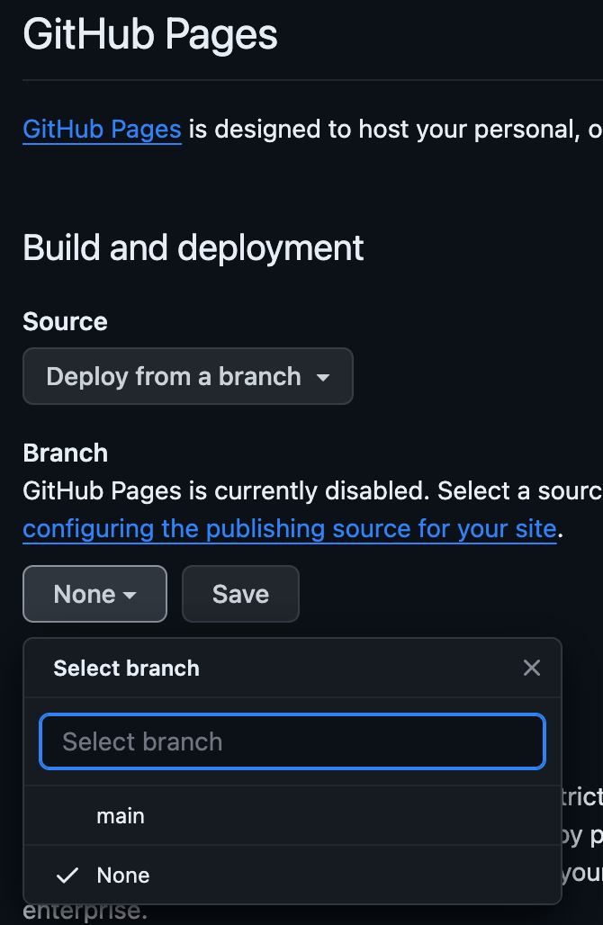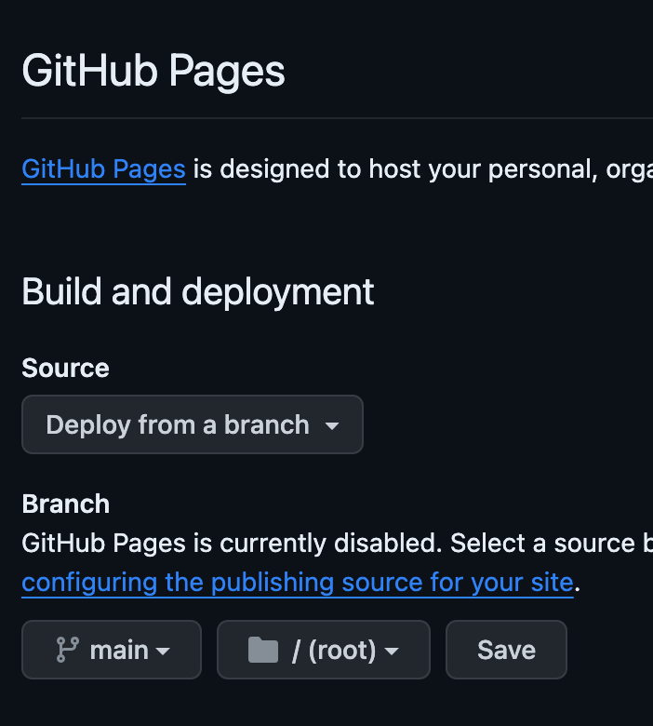

Gambar E.6 Setting Github Pages

Jika proses deployment sudah berhasil dilakukan maka pada halaman Github Pages akan menampilkan informasi berikut. dan kita bisa mengunjungi halaman web yang sudah kita deploy dengan klik tombol “Visit site”

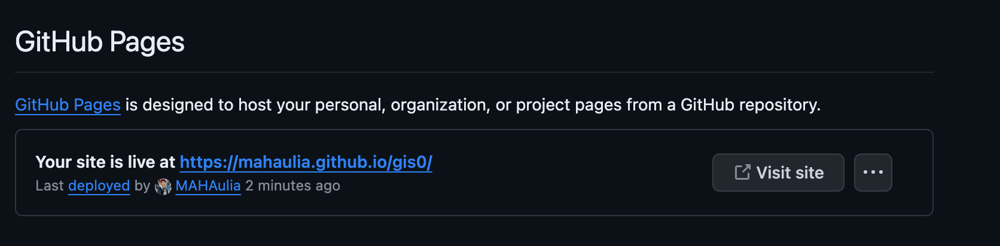

Gambar E.7 Notifikasi Sukses Deploy

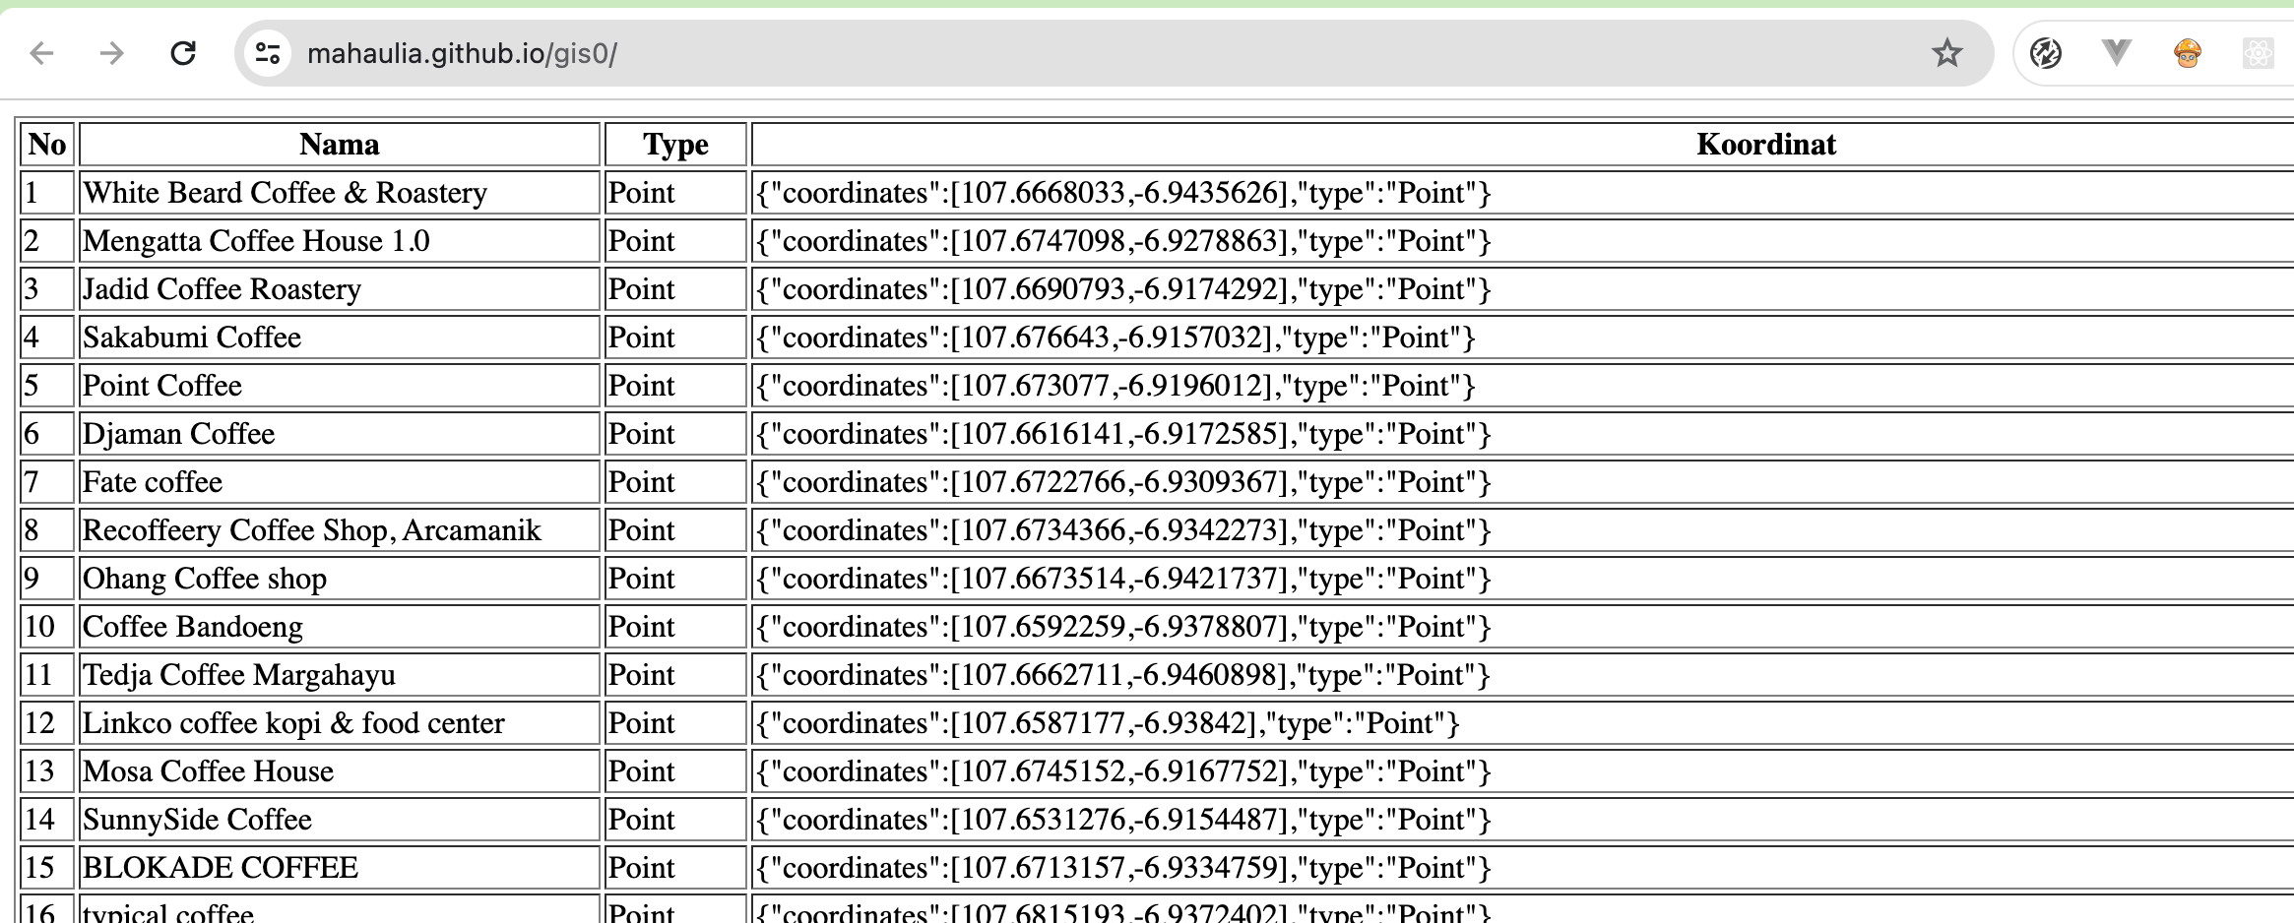

Gambar E.8 Halaman GitHub Pages Yang Berhasil Dideploy

Demikian proses bagaimana kita dapat membuat data GeoJSON dan kemudian menampilkannya di halaman HTML dengan bantuan javascript.

**DAFTAR PUSTAKA**

Ali, H., & Purwandi, L. (2017). Milenial Nusantara. Jakarta: PT. Gramedia Pustaka Utama.

Aziri, B. (2011). Job Satisfaction: A Literature Review. Management Research and Practice, 3(4).

Bencsik, A., Gabriella, H.-C., & Tímea, J. (2016). Y and Z Generations at Workplaces. Journal of Competitiveness, 8(3), 90–106.

Berkup, S. B. (2014). Working With Generations X And Y In Generation Z Period: Management Of Different Generations In Business Life. Mediterranean Journal of Social Sciences, 5(19).

**GLOSARIUM**

A

B

C

D

E

F

G

***GeoJSON***: GeoJSON is a geospatial data interchange format based on JavaScript Object Notation (JSON). It defines several types of JSON objects and the manner in which they are combined to represent data about geographic features, their properties, and their spatial extents. GeoJSON uses a geographic coordinate reference system, World Geodetic System 1984, and units of decimal degrees.

H

***HTML***: The HyperText Markup Language (HTML) is a simple data format used to create hypertext documents that are portable from one platform to another. HTML documents are SGML documents with generic semantics that are appropriate for representing information from a wide range of domains.

I

J

K

 L

M

N

O

P

Q

R

S

T

U

V

W

X

Y

**KREDIT GAMBAR**

Foto Cover : Image by <a href="https://www.freepik.com/free-photo/top-view-arrangement-natural-material-stationery_13182476.htm#query=work%20desk&position=0&from_view=keyword&track=ais&uuid=3d111f90-ef0a-4c7c-8a73-5a0b2c7aa37a">Freepik</a>

**INDEKS**

**A**

Abraham Maslow 35 Adaptasi karakteristik 29 Adversity intelligence 6 Adversity quotient 11, 17, 61,

66, 73, 74

Affective commitment 57

Aktualisasi diri 36

Akuntan 36

Altruism 13

Amerika Serikat 23

Availability of alternative jobs

56

**B**

Bakat 64

Bakat seni 29

Bali 12

Bank 10

Basic tendencies 29 Budaya perusahaan 4

**C**

Civic virtue 13

CO2RE 66

Conscientiousness 13

Continuance commitment 57

**D**

Digital Generation 23

**E**

Edwin Locke 39

Emotional Quotient (EQ) 17

Endurance 67

Eropa 24

Etika kerja 26

**TENTANG PENULIS**

Moh. Abdul Haq Aulia, lahir di Kota Kendal pada tanggal 25 Oktober 1990, merupakan software enginer yang berdomisili di bandung.

GeoJSON adalah sebuah format standar yang dibuat semenjak tahun xxx berdasarkan RFC 7946